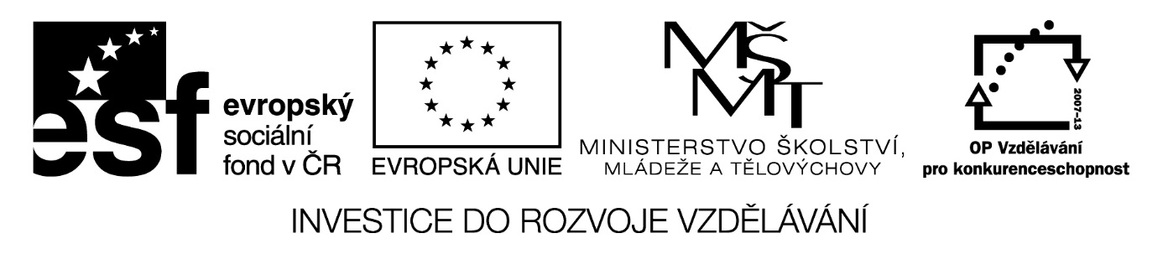

Digitální Učební Materiál

Číslo projektu | CZ.1.07/1.5.00/34.0423
Číslo materiálu | 3. ÚPRAVA ZÁHLAVÍ A ZÁPATÍ
název školy | Střední škola a Vyšší odborná škola cestovního ruchu, Senovážné náměstí 12, České Budějovice 370 01
Autor | Ing. Jindřiška Baronová
Tematický celek | Obchodní korespondence - základní pravidla a organizace písemného styku
Ročník | III. ročník, maturitní obor Hotelnictví a turismus
Datum tvorby | září 2013

Anotace:
Tento digitální učební materiál je zpracován k výuce předmětu Obchodní korespondence ve 3. ročníku pro studijní obor 65-42-M/01 – Hotelnictví.
Materiál vysvětluje, k čemu slouží záhlaví a zápatí a co by mělo obsahovat. Obsahuje i ukázky, jak může být upraveno.

Metodické pokyny:
Materiál je vytvořen jako textový soubor v programu MS Word. Pro jeho využití je potřeba mít k dispozici počítač nebo notebook, dataprojektor, promítací plochu a příslušné programové vybavení.
Tento materiál je vhodné využít jako pomůcku pro výuku. Žáci si vyzkouší tuto úpravu a použijí jako podklad pro zápis do svého virtuálního sešitu (uloženého ve svých datech a dostupného kdykoliv při výuce na PC).

Úprava záhlaví a zápatí

ZÁHLAVÍ
- je oblast při horním okraji listu (prostor 30 mm od horního kraje)
- používá se u předtisků firemních písemností (hlavičkový papír)
- je základem důstojné a profesionální korespondence

Obsahuje:
- úplnou poštovní adresu odesílatele (úprava není stanovena normou, takže je na nás)

ukázky záhlaví
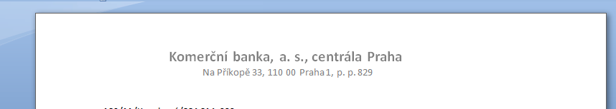

- můžeme sem umístit logo podniku
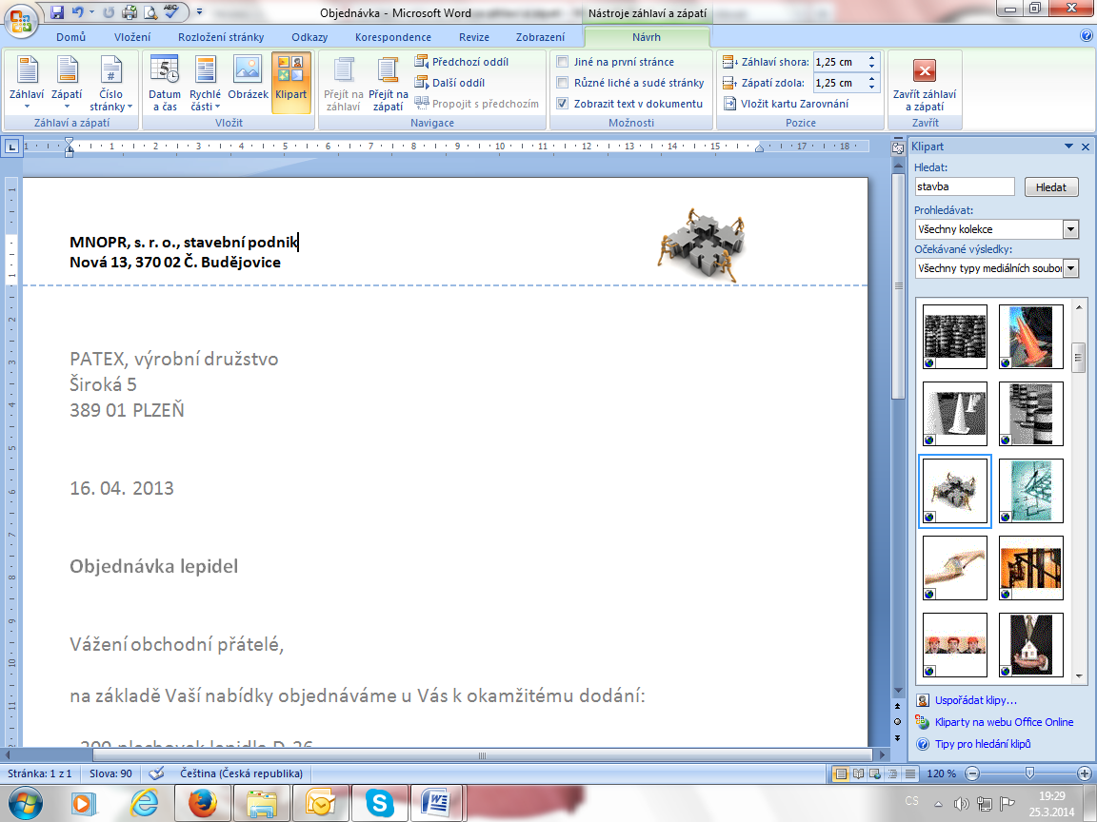

- můžou zde být informace, které se častěji uvádí v zápatí stránky
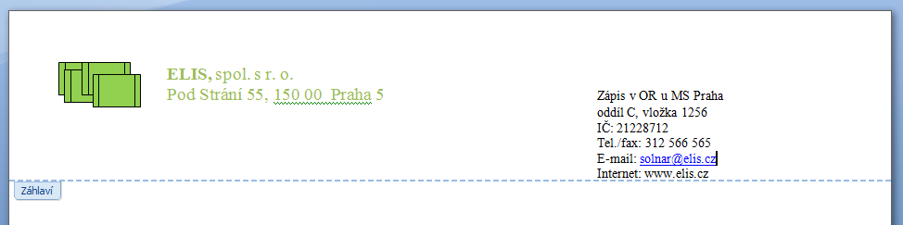

ZÁPATÍ
- je oblast při dolním okraji listu (poslední řádek 10 mm od dolního kraje)
- obdobně jako záhlaví se zde uvádějí údaje týkající se firmy:

- bankovní spojení
- registrace v obchodním rejstříku
- IČ, DIČ
- číslo telefonní ústředny, faxu, e-mailová adresa
- návštěvní hodiny

ukázky zápatí
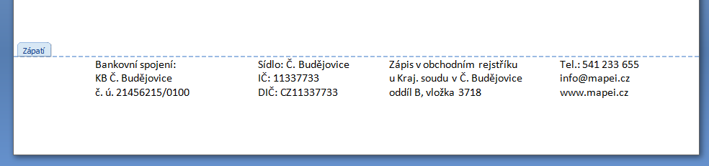



Podle § 435 platného občanského zákoníku platí:
Každý podnikatel musí uvádět na obchodních listinách a v rámci informací zpřístupňovaných veřejnosti prostřednictvím dálkového přístupu své jméno a sídlo. Podnikatel zapsaný v obchodním rejstříku uvede na obchodní listině též údaj o tomto zápisu včetně oddílu a vložky; podnikatel zapsaný v jiném veřejném rejstříku uvede údaj o svém zápisu do tohoto rejstříku; podnikatel nezapsaný ve veřejném rejstříku uvede údaj o svém zápisu do jiné evidence. Byl-li podnikateli přidělen identifikující údaj, uvede i ten.

Použitá literatura:

KULDOVÁ, Olga a Emílie FLEISCHMANNOVÁ. Jak psát obchodní dopisy a jiné písemnosti: pro střední školy i pro širokou veřejnost. 6., upr. vyd. Praha: Fortuna, 2007, 199 s. ISBN 978-807-3730-093

Měšec.cz. [online]. [cit. 2014-03-25]. Dostupné z: http://www.mesec.cz/zakony/obcansky-zakonik-2014/f4580257/

